САНКТ-ПЕТЕРБУРГСКОЕ ГОСУДАРСТВЕННОЕ БЮДЖЕТНОЕ
ПРОФЕССИОНАЛЬНОЕ ОБРАЗОВАТЕЛЬНОЕ УЧРЕЖДЕНИЕ
«КОЛЛЕДЖ «ЗВЁЗДНЫЙ»
СПб ГБ ПОУ «КОЛЛЕДЖ ЗВЁЗДНЫЙ»

Методическое пособие
Монеты Банка России

Преподаватель
Васильева Наталия Александровна

Санкт-Петербург
2022

ВВЕДЕНИЕ
Деньги - особый актив, безусловно и свободно принимаемый в оплату всех товаров и услуг. Данное определение позволяет включать в понятие денег не только бумажные купюры но и монеты.
Монеты – это металлические слитки определенной формы, веса и достоинства, служащие средством денежного обращения.
Помимо основных функций денег, монеты выполняют второстепенные функции, выступая средством политической пропаганды, произведения искусства, объекта нумизматики.
В соответствии со статьей 75 Конституции Российской Федерации денежная единица Российской Федерации — рубль, а денежная эмиссия осуществляется исключительно Банком России.
Согласно статье 30 Федерального закона от 10 июля 2002 года № 86-ФЗ «О Центральном банке Российской Федерации (Банке России)», монеты являются безусловными обязательствами Банка России и обеспечиваются всеми его активами.

ИСТОРИЯ МОНЕТ
Самые первые монеты появились в высокоразвитой культуре древнего Китая в середине второго тысячелетия до н.э. Были изготовлены из бронзы литьём. В VII в. до н.э. в странах Средиземноморья появились первые чеканные монеты. Изготовление и чеканка монет было делом относительно простым, сперва плавили металл и отливали маленькие круглые диски, эти диски подвергали чеканке.
Историю производства и обращения русской монеты, которая насчитывает уже десять веков, можно разделить на несколько периодов:
монеты домонгольской Руси;
платежные слитки безмонетного периода;
монеты периода феодальной раздробленности;
монеты Русского централизованного государства;
монеты императорского периода;
монеты современного чекана.
Первые 4 относятся к самому большому времени — от начала русской монетной чеканки в конце X в. до завершения денежной реформы Петра I в начале XVIII в. Время выпуска в обращение монет пятой категории практически совпадает с периодом существования в России абсолютистского государства с начала XVIII в. и до 1917 г. Монеты императорского периода — это монеты регулярного чекана с точной датировкой, указанием имени правителя, номинала и места чеканки.
Самое раннее упоминание о фальшивомонетчиках на Руси можно найти в одной из новгородских летописей. В 1447 г. некий «ливец и весец» (литейщик и весовщик драгоценных металлов) Федор Жеребец промышлял изготовлением гривен из неполноценного металла. На Руси, как и везде, фальшивомонетничество каралось, тем не менее оно не прекращалось.
По решению царя Алексея Михайловича в 1655 г. были выпушены в обращение медные монеты с нарицательной стоимостью серебряных. А спустя некоторое время обнаружилось, что некоторые денежные мастера, жившие прежде небогато, при медных деньгах быстро обогатились. Причина этого стала понятна, когда у них изъяли незаконно чеканенные монеты и сами чеканы. В этот же период появились «серебряные» монеты, изготовленные путем покрытия медных болванок оловом (лужение).
Основными действиями правительства в области денежного обращения стали конъюнктурное изменение весовой нормы монет и пробы сплава монет из драгоценных металлов, а также увеличение объема монетной чеканки.
Манифест от 20 июня 1810 г. установил всеобщей законной счетной денежной единицей для всех платежей в стране рубль с содержанием чистого серебра в 4 золотника 21 долю (18 г), который стал основой денежной системы России в XIX п. Несколько позднее манифестом от 29 августа 1810 г. окончательно было определено назначение медной монеты, которая была признана разменной. Однако после вторжения в Россию Наполеона в 1812 г., ассигнации были признаны законным платежным средством, обязательным к обращению на всей территории империи. После долгого перерыва монета вернулась в денежное обращение уже в советское время. На завершающем этапе денежной реформы 1922-1924 гг. в обращение была выпущена заготовленная ранее серебряная монета достоинством в 10, 15, 20, 50 коп. и 1 руб. и медная монета в 1, 2, 3 и 5 коп. Таким образом, была осуществлена первая монетная программа Правительства СССР. В 1910-1911 г.г. Министерство финансов совместно с монетным двором разработало программу замены дорогостоящего серебра в разменной монете на никелевые сплавы, которые уже с середины XIX в. успешно применялись в монетном деле некоторыми странами Европы. В перспективе намечалась чеканка бронзовых монет. В 1911 г. были изготовлены пробные никелевые монеты, но монетная реформа не была завершена: помешала война, а затем революция. Ее осуществили уже в советский период.

Монеты Банка России, сохранившие признаки платежеспособности, обязательны к приему для всех видов платежей, зачисления на счета, во вклады и для проведения переводов.
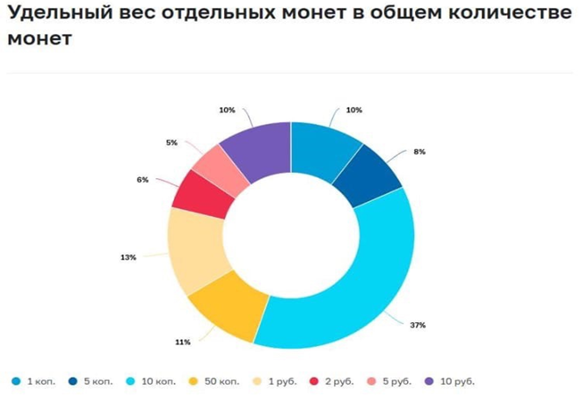
Объем наличной денежной массы в России на 01.04.2021 составляет 13,3 трлн. рублей.

Несмотря на бурный рост безналичных платежей, монеты — остаются важной частью финансовой системы и важной частью национальной культуры и идентичности.
В марте 2021 года Банк России утвердил Основные направления развития наличного денежного обращения на 2021-2025 годы.
Сегодня на территории РФ функционирует два денежных производства — Московский монетный двор (ММД) и Санкт-Петербургский монетный двор (СПМД). Каждая монета, выпущенная на этих производствах, подвергается обязательной маркировке или клеймится с помощью самого современного оборудования. На Санкт-Петербургском предприятии работают исключительно с государственными заказами. Московское же производство имеет возможность заниматься частными заказами, в том числе и иностранными.
Монетный двор Санкт-Петербурга является крупнейшим и наиболее старым из двух действующих на территории России производителей. К наиболее известным монетам Санкт-Петербургского монетного двора относится инвестиционная монета Георгий Победоносец в золоте и серебре.
Московский монетный двор. Как отдельное предприятие монетный двор Москвы появился только в 1942 году. Здесь осуществляется выпуск изделий для обращения, а также памятные и юбилейные серии. Один из наиболее известных тиражей — Олимпийские игры 1980 года.
На территории Москвы первый монетное производство появилось тогда, года этот город закрепил за собой столичный статус, — во времена правления Ивана Грозного. Первое государственное учреждение по чеканке монеты носило название «Государев денежный двор».
Металлические деньги делятся на полноценные и неполноценные.
Полноценные — это деньги, номинальная стоимость которых соответствует стоимости содержащегося в них благородного металла. Они выполняют все функции денег и являются всеобщим эквивалентом.
Неполноценные деньги вначале чеканились как разменная (билонная) монета полноценных денег, их номинальная стоимость была выше стоимости содержащегося в них металла.

МОНЕТЫ БАНКА РОССИИ 1997
В 1998 году обращение были введены монеты номиналом в 1, 5, 10 и 50 копеек, 1, 2 и 5 рублей, а позже — монеты номиналом в 10 рублей.
Внешний вид 1, 5, 10 и 50 копеек был примерно одинаковым: на лицевой стороне изображался Георгий Победоносец, поражающий змея копьём, надпись «Банк России» по кругу, обозначение монетного двора и год чеканки внизу. На оборотной стороне был помещён номинал и растительный орнамент.
1, 2 и 5 рублей также были схожи между собой по своему внешнему виду: на лицевой стороне помещался двуглавый орёл (эмблема Банка России), надпись «Банк России» по кругу, обозначение монетного двора, обозначение номинала (словами) и год чеканки внизу. На оборотной стороне помещался номинал и растительный орнамент (свой для каждого номинала).
На монетах была помещена маркировка монетного двора. Надпись М или ММД означала, что монета была изготовлена на Московском монетном дворе, надпись С-П или СПМД — на Санкт-Петербургском. Единственное различие в маркировке заключалось в том, что копеечные номиналы маркировались буквами М или С-П, а рублёвые — при помощи букв ММД или СПМД.
1 и 5 копеек чеканились из стали, покрытой мельхиором. 10 и 50 копеек первоначально чеканились из латуни, в 2006 году в обращение выпустили модификацию из стали, покрытой томпаком, с 2015 года — модификацию из стали с латунным гальваническим покрытием.
1 и 2 рубля первоначально чеканились из медно-никелевого сплава. 5 рублей первоначально чеканились из меди, покрытой мельхиором.
Трижды в денежное обращение выпускались памятные монеты достоинством в 1 рубль — в 1999 (к 200-летию А. С. Пушкина), 2001 (к 10-летию образования СНГ) и 2014 (в связи с утверждением государственного символа российского рубля) годах. Аверсы этих монет были стандартными и соответствовали аверсам обычных монет.
В 2002 году лицевая сторона монет в 1, 2 и 5 рублей была изменена: номинал монеты (словами) и надпись «Банк России» меняются местами.
В 2009 году в обращение входят новые модификации монет в 1, 2 и 5 рублей. Внешний вид монет не изменился, однако изменился материал: монеты начали чеканиться из стали с никелевым гальваническим покрытием. В 2009 году также начался выпуск монет номиналом в 10 рублей, которые чеканились из стали с латунным гальваническим покрытием. Лицевая сторона 10 рублей выполнена аналогично 1, 2 и 5 рублям.
С 2016 года аверс монет в 1, 2, 5 и 10 рублей был снова изменён: вместо эмблемы Центрального банка теперь на аверс помещён герб Российской Федерации, появляется надпись «Российская Федерация» по кругу, обозначение монетного двора, надпись «Банк России» и год чеканки внизу.
Ежегодная чеканка монет 1 и 5 копеек завершилась в 2009 году. Не считая пробных монет, последний выпуск монет в 1 и 5 копеек был в 2014 году.
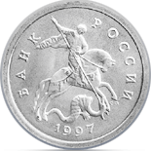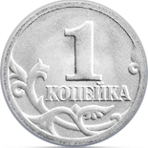 | Номинал  1 копейка | Диаметр  15,50 мм | Толщина  1,25 мм | Масса  1,50 г
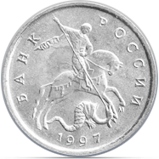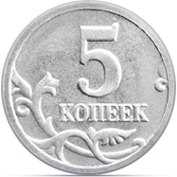 | Номинал  5 копеек | Диаметр  18,50 мм | Толщина  1,45 мм | Масса  2,60 г
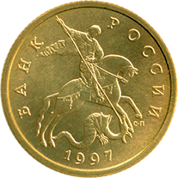 | Номинал  10 копеек | Диаметр  17,50 мм | Толщина  1,25 мм | Масса  1,95 г
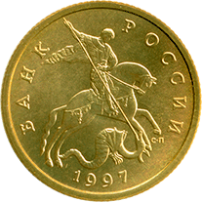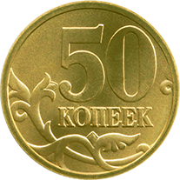 | Номинал  50 копеек | Диаметр  19,50 мм | Толщина  1,50 мм | Масса  2,90 г
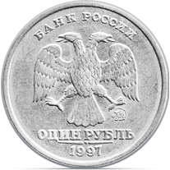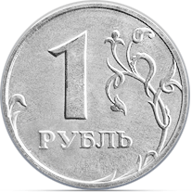 | Номинал  1 рубль | Диаметр  20,50 мм | Толщина  1,50 мм | Масса  3,25 г
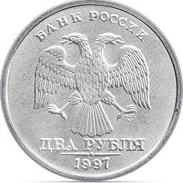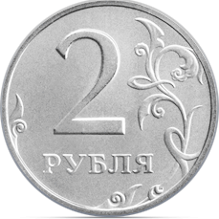 | Номинал  2 рубля | Диаметр  23,00 мм | Толщина  1,80 мм | Масса  5,10 г
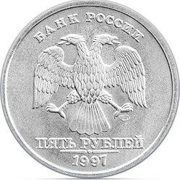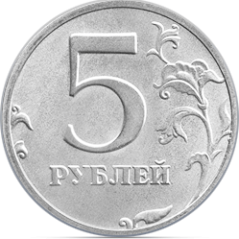 | Номинал  5 рублей | Диаметр  25,00 мм | Толщина  1,80 мм | Масса  6,45 г
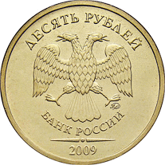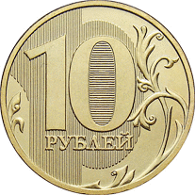 | Номинал  10 рублей | Диаметр  22,00 мм | Толщина  2,20 мм | Масса  5,63 г

Определения подлинности монет.
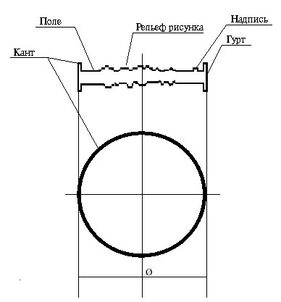
Высота, ширина рифлений, а также расстояния между ними одинаковы для каждого вида монеты.
В официальном описании каждого вида монеты указывается точное количество рифлений гурта и особенности их расположения.
Незначительные скосы острых граней канта, мелкие заусенцы на нем и легкие короткие царапины на полях аверса и реверса допускаются на монетах обычного качества. Допускаются также скосы и заусенцы ребер канта монет, изготовленных в качестве «пруф» и «пруф-лайк». Поэтому, измеряя толщину монеты штангенциркулем, можно получить значение, превышающее максимально допустимое по техническим условиям. Во избежание таких искажений толщину монеты следует измерять микрометром в районе внутреннего ребра канта.
Не менее важным средством защиты монеты является совокупность элементов художественного оформления ее аверса и реверса, их расположение и четкость проработки. Чем сложнее рисунки на монете, чем больше на ней мелких деталей, тем труднее фальшивомонетчику воспроизвести их близко к оригиналу. Именно мелкие детали, такие как точки, риски, завитки орнаментов, элементы букв, цифр и т. п., их расположение относительно других частей рисунка играют важную роль в распознавании поддельных или фальшивых монет.
Технология чеканки «пруф» ввиду применения сложного специального оборудования в течение продолжительного времени являлась непреодолимым барьером для фальшивомонетчиков. В последние годы эту технологию освоили компании, расположенные главным образом в Китайской Народной Республике, которые организовали промышленное производство из сплавов цветных металлов и поставку в Российскую Федерацию копий, имитирующих золотые, серебряные, платиновые и палладиевые монеты Банка России и СССР качества чеканки «пруф». Эти копии с высокой степенью сходства повторяют как мельчайшие детали оформления подлинных монет, так и их геометрические параметры, и качество чеканки. Гурты копий монет визуально отличаются от гуртов подлинных монет формой и размерами рифов. Анализ этих признаков, наряду с данными контроля массы предлагаемых к приобретению монет в сравнении с внешним видом и массой монет соответствующего вида, подлинность которых установлена, является непременным и достаточным условием для выявления копий монет.
Следовательно, при работе с монетами такого рода основное внимание необходимо обращать на состояние поверхности, особенности художественного оформления и физическое состояние, то есть наличие возможных механических повреждений. Высокое качество обработки всех поверхностей монеты «пруф» позволяет легко обнаружить любые, в том числе мельчайшие, следы инструментального воздействия на монету. (Даже прикосновение кончика пальца к зеркальному полю такой монеты оставляет на ней трудно удаляемый жировой след.)
Таким образом, проблема незаконного уменьшения массы монеты и фальсификации монет в большей степени относится к монетам обычного качества чеканки.
Это могут быть:
уменьшение высоты канта по всей окружности или на отдельных участках при помощи стирания его абразивным инструментом;
надпилы и обкусывание отдельных участков канта;
спиливание гурта по всей плоскости или на отдельных участках;
высверливание монетного сплава на гурте или на одной из плоскостей монеты с последующей заделкой (запрессовка, пайка) отверстий другим металлом, сходным по цвету со сплавом монеты;
соскоб монетного металла плоским инструментом с поверхностей монеты;
изготовление монет из недрагоценных металлов или из низкопробных сплавов драгоценных металлов, покрытых слоем высокопробного драгоценного металла;
изготовление всей монеты из сплава драгоценного металла более низкой пробы, чем у подлинной;
изготовление монеты из цветного металла, сходного по цвету с драгоценным металлом подлинной.
Любые отклонения от требований стандартов, изменение деталей оформления монет, следы механического воздействия на них, признаки фальсификаций легко обнаруживаются с помощью тщательного осмотра поверхностей исследуемой монеты через лупу с двух-четырехкратным увеличением, замеров ее диаметра и толщины штангенциркулем, микрометром (или иным аналогичным инструментом) и ее взвешивания на весах общего назначения I-II классов точности по ГОСТ 24104-88Е с соответствующей предельной массой взвешивания.
Для облегчения этой работы рекомендуется осматривать сомнительную монету, сравнивая ее с эталонным образцом подлинной монеты.
Надпилы, соскобы, заполированные места запрессовки (впайки) инородных металлов выделяются на фоне ровных, нетронутых участков поверхности монеты характером блеска, углом отражения света, ясно видимыми границами между обработанной и нетронутой поверхностью.
Инородный металл отличается от цвета основного монетного сплава по цвету.
Спилы рифлений гурта (по всему кругу или на отдельных участках) уменьшают их высоту и увеличивают ширину, уменьшают диаметр и массу монеты. Рифления, нанесенные на гурт фальшивой монеты режущим инструментом, резко отличаются от тех, что получают при чеканке: они не высокие, не одинаковы по размерам, могут быть разделены характерными канавками-пропилами.
Фальсификаты, изготовленные методом литья, отличаются нерезкими, размытыми очертаниями рисунков, а иногда и маслянистой на ощупь поверхностью поля.
Стирание, спиливание канта по всей окружности часто сопровождается повреждением самых высоких точек рельефа рисунков монеты и образованием в этих местах хорошо видимых плоских граней.
Соскобы выдают себя углами отражения света и тонкими рисками, оставленными инструментом.
Таким образом, если технические параметры исследуемой монеты из драгоценного металла (масса, диаметр, толщина) находятся в пределах допустимых стандартами значений, на ее поверхности отсутствуют следы механических воздействий, а в деталях ее оформления нет отклонений от эталонного образца, нет оснований сомневаться в ее подлинности.
Монеты обычного качества – это продукция традиционного высокоавтоматизированного чеканного производства: курсовые и разменные монеты (обращающиеся по номиналам в качестве реальных платежных средств), а также монеты из драгоценных металлов.

ПРОИЗВОДСТВО МОНЕТ
Основным материалом монет, выпускающихся на текущий момент, является сталь с различным типом покрытий, но ранее монеты выпускались в биметаллической версии с использованием цветных металлов, в частности, меди с покрытием из мельхиора.
С одной стороны, эти металлы не относятся к редким или драгоценным, но производство с их использованием не является "копеечным".
Процесс выделки монетных заготовок начинается с производства листов проката монетных сплавов заданного состава и строго регламентированной толщины по всему листу. Листы могут быть монометаллическими и биметаллическими (причем по композиции слоев они могут быть как двухслойными, так и трехслойными симметричными). Полученные листы (или лента) поступают на специальные вырубные прессы, где производится вырубка заготовок. Современные машины выполняют одновременно две операции: и вырубку кружков, и гурчение (нанесение рисунка на гурт). Однако для получения наиболее сложных рисунков применяются специальные гуртильные станки.
Завершающим этапом производства монеты является чеканка. Это сложная технологическая операция, в результате которой после удара штемпеля чеканочной машины на заготовке появляется четкое выпуклое рельефное изображение с хорошо проработанными мелкими деталями.
Далее монеты поступают на пересчет, контроль качества (выборочный или сплошной) и упаковку для доставки в хранилище готовой продукции и далее. Естественно, приведенная технология производства относится к обычной разменной монете и неприменима к монетам высшего качества, которые чеканятся из сплавов драгоценных металлов и по специальной технологии.
Описание монет.
Основные понятия, применяемые к описанию монеты.
Лицевая сторона монеты (аверс) несет изображение официальной символики (государственного герба, эмблемы Банка России, художественных символов Москвы), номинал монеты, год выпуска. Кроме того, на аверс наносится обозначение драгоценного металла по периодической системе Д. И. Менделеева, проба сплава, масса химически чистого драгоценного металла в монете в граммах и товарный знак монетного двора-изготовителя.
На оборотной стороне (реверсе) расположены портреты юбиляров, рисунки и мотивы, относящиеся к теме, которой посвящена монета, или иная символика. Встречаются исключения, когда номинал монеты расположен на реверсе (золотой червонец 1923 г. и 1975–1982 гг.).
Край диска монеты со стороны аверса и реверса обрамляет кант, который выступает над рельефным изображением обеих сторон монеты и в плане имеет форму сплошного узкого кольца.
Боковая поверхность монеты называется гуртом.
По сравнению с банкнотами монеты — гораздо более "живучие" с точки зрения износа, ведь монету значительно тяжелее повредить. Возможные повреждения не так фатально сказываются на ветхости этого платежного средства.
Так, например, повреждение верхнего гальванического слоя делает монету ветхой, а вот краска на банкноте или выцветание уже способны привести ее в неплатежеспособный вид. Но стоит признать, что эпоха наличных денежных средств постепенно уходит, особенно с учетом экономических условий и повышения "актуальности" цифровых технологий.
Так, ушла эпоха 1-копеечной монеты, которая была своего рода "символом" стабильности экономики после "темных времен" и признаком контролируемой инфляции. Сейчас эта монета не просто стала "слишком дорогой" в производстве — она потеряла свою платежную актуальность.
Затем пришла пора 5-копеечной монеты, их чеканка была приостановлена и началось постепенное изъятие их из оборота. На очереди — номинал в 10 копеек.
Кроме того, для инкассации, с точки зрения объема и веса, более удобны и эргономичны именно банкноты. К тому же банкоматы не работают с монетами, и терминалы с возможностью принятия монет становятся редкостью.
Помимо этого, "обслуживание" монет обходится дороже с точки зрения их пересчета, упаковки, поиска ветхих и неплатежеспособных средств.
Тем не менее, сдавать монеты для получения "дополнительного" дохода не стоит, считают эксперты. Эти монеты являются платежным средством и принимаются исключительно по номиналу.

Кант монеты должен выступать над рельефным рисунком и надписью аверса и реверса. Таким образом, находясь на ровной поверхности, монета опирается только на кант, не качаясь.
2. Изображения аверса и реверса сориентированы в одну и ту же сторону вдоль вертикальной оси монеты, как страницы книги относительно корешка. Смещение осей изображения аверса и реверса относительно друг друга допускается на величину не более 1 мм по канту.
3. Кант монеты должен быть целым, непрерывным, равномерным по ширине.
4. Не допускаются видимые смещения канта, сплошных и точечных кругов и круговых надписей монеты относительно центра ее диска.
5. Для каждого вида монеты устанавливаются стандартные значения лигатурной массы в граммах, диаметра и толщины (по канту) в миллиметрах, а также границы допустимых отклонений (допусков). Диаметр и толщина монеты должны быть одинаковыми по всем частям диска монеты.
6. Цвет монеты должен быть ровным и одинаковым по всей ее поверхности. С течением времени под воздействием естественной среды на серебряных монетах образуется патина — пленка различных оттенков. Патина не портит металл монет, а скорее предохраняет его от дальнейшего окисления. На золотых монетах обычного качества при их обращении в ряде случаев могут появляться пятна, представляющие собой окислы металлов и микроскопические частицы различных веществ, попадающие на поверхность монет. Наличие таких пятен не характеризует монеты как дефектные.
Монета качества «пруф» и «пруф-лайк» имеет ровную, зеркальную поверхность поля и матовый рельеф рисунков и надписей. Допускаются следующие единичные отклонения, видимые невооруженным глазом и не ухудшающие внешний вид монет:
-риски (тонкие, паутинообразные линии, образованные легким механическим заглаживающим воздействием на поверхность монеты, без явно различимых признаков ее разрушения), расположенные непосредственно у канта, или возле надписи, или у границ рельефного рисунка, а также на канте и гравюре в случае изготовления стороны монеты с матовым полем;
-слабые проблески на матовой поверхности на одном из элементов рельефного рисунка, на канте, либо на поле монеты в случае его матирования;
-мелкие пылеобразные точки светлых тонов: светло-серые, голубоватые, белые, а также мелкие пылеобразные блестящие точки;
-незначительное отличие по оттенку матированного рисунка (или поля в случае его матирования) на различных монетах одного достоинства;
-слабый ореол матового поля и легкие побежалости зеркального поля монеты.
7. Гурт монеты из драгоценного металла оформляется чаще всего методом рифления: на поверхности гурта во время чеканки формируются узкие прямолинейные выступы, расположенные перпендикулярно плоскости диска монеты.
Способы чеканки монет.
Качество монет "Пруф"
Качество чеканки монет "Пруф" - это самое высокое качество чеканки монет, достигаемое путем применения при их производстве специальных станков и особых способов обработки заготовок и чеканного инструмента. Монеты изготавливаются в индивидуальном режиме с высокой долей ручного труда.
В последнее время монетные дворы ряда стран осваивают новую технологию чеканки, получившую название reverse frosted, при которой на поверхности монеты формируется шелковисто-матовое поле, а отдельные детали рельефного рисунка исполняются в технике "пруф".
Качество монет "Анциркулейтед"
Качество чеканки монет "Анциркулейтед" означает, что монеты ещё не были в обращении. В процессе чеканки возможно получение небольших механических повреждений. Следовательно, стоимость чекана монет качества "анциркулейтед" минимальна - что и объясняет выбор исполнения "анциркулейтед" для чекана инвестиционных монет.
Монеты качества "анциркулейтед", как правило, имеют свежий, матовый, металлический блеск по всей поверхности. На монетах допускаются незначительные скосы острых граней канта, мелкие заусенцы на нём и лёгкие короткие царапины на полях аверса и реверса, а также пятна.

МОНЕТЫ ИЗ ДРАГОЦЕННЫХ МЕТАЛЛОВ
Монеты из драгоценных металлов - особый объект правового регулирования. С одной стороны, они представляют собой валюту того или иного государства, а с другой - являются драгоценными металлами.
Под драгоценными металлами понимаются золото, серебро, платина и металлы платиновой группы (палладий, иридий, родий, рутений и осмий). Традиционно коллекционные и инвестиционные монеты изготавливаются из золота и серебра, реже - из платиновых металлов.
Источники, регулирующие осуществление кредитными организациями банковских операций по привлечению во вклады и размещению монет из драгоценных металлов:
– Федеральный закон от 26.03.98 с изм.(26.07.2019г.) №41-ФЗ «О драгоценных металлах и драгоценных камнях»
– инструкция ЦБ РФ от 30.11.2000 № 94-И "О порядке определения массы драгоценных металлов и драгоценных камней и исчисления их стоимости в Банке России и кредитных организациях".
Дизайн монет из драгоценных металлов.
Лицевая сторона монеты (аверс) несет изображение официальной символики (государственного герба, эмблемы Банка России, художественных символов Москвы), номинал монеты, год выпуска. Кроме того, на аверс наносится обозначение драгоценного металла по периодической системе Д.И.Менделеева, проба сплава, масса химически чистого драгоценного металла в монете в граммах и товарный знак монетного двора-изготовителя.
На оборотной стороне (реверсе) расположены портреты юбиляров, рисунки и мотивы, относящиеся к теме, которой посвящена монета, или иная символика. Встречаются исключения, когда номинал монеты расположен на реверсе (золотой червонец 1923 г. и 1975-1982 гг.).
Край диска монеты со стороны аверса и реверса обрамляет кант, который выступает над рельефным изображением обеих сторон монеты и в плане имеет форму сплошного узкого кольца. Боковая поверхность монеты называется гуртом. Совокупность всех встречающихся на монете (на аверсе, реверсе и гурте) буквенных и цифровых надписей называется легендой. Лигатурной массой монеты называют ее общую массу в граммах.
Содержание драгоценного металла в монете отражает абсолютное значение количества химически чистого драгоценного металла в монете в граммах.
Проба монеты показывает соотношение между количеством химически чистого драгоценного металла в монете и ее общей (лигатурной) массой. Выражается количеством весовых единиц химически чистого драгоценного металла в 1000 весовых единиц лигатурной массы монеты.
По особенностям технологического процесса чеканки монеты делятся на две основные группы:
- исполненные в качестве "пруф" (или "пруф-лайк");
- исполненные в обычном ("А/Ц") или улучшенном ("Б/А") качестве.
В коммерческих банках представлены монеты из драгоценных металлов следующих видов:
-Памятные –Мемориальные
-Инвестиционные
Памятные монеты
Памятные монеты- это монеты с ограниченным тиражом, которые, как правило, приурочены к определенному событию, к какой-то памятной дате. Как правило, тираж таких монет не превышает 10-15 тысяч экземпляров.
Ценность такой монеты обусловлена прежде всего ее художественными качествами, ценность самого металла, из которого сделана монета, является второстепенным требованием.
Для памятных монет используют чеканку "пруф" - это самое высокое качество чеканки, с высокой долей ручного труда. Из-за специфики производства, которое сказывается на стоимости, такие монеты не являются достаточно ликвидным товаром, а потому не обладают полноценным инвестиционным потенциалом.
С 1 апреля 2011 года после вступления в силу изменений в часть вторую Налогового кодекса РФ памятные (коллекционные) монеты также не облагаются НДС, как и инвестиционные.
Главное правило инвестиций в памятные (коллекционные) монеты - подбор уникальных редкостных экземпляров, являющихся документальным свидетельством той или иной исторической эпохи. Чем меньше в мире таких экземпляров - тем выше цена. Нужно быть прежде всего нумизматом, а потом уже инвестором, поэтому обычному человеку такой тип инвестиций не подходит.
Памятная монета.
Инженерные войска.
Начало формы
Конец формы
Серия: Вооруженные силы Российской Федерации
Дата выпуска
12.01.2021
Каталожный номер
5109-0130
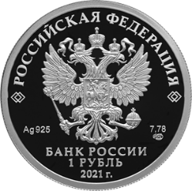
Номинал | 1 рубль
Качество | пруф
Металл, проба | серебро 925/1000
Масса общая, г | 8,53 (±0,09)
Содержание химически чистого металла не менее, г | 7,78
Диаметр, мм | 25,00 (±0,20)
Толщина, мм | 2,20 (±0,20)
Тираж, шт. | 5 000
Аверс: на зеркальном поле диска — рельефное изображение Государственного герба Российской Федерации, над ним вдоль канта — надпись полукругом: «РОССИЙСКАЯ ФЕДЕРАЦИЯ», обрамленная с обеих сторон сдвоенными ромбами, внизу под гербом: слева — обозначения драгоценного металла и пробы сплава, справа — содержание химически чистого металла и товарный знак монетного двора, внизу в центре в три строки — надпись: «БАНК РОССИИ», номинал монеты: «1 РУБЛЬ», год выпуска: «2021 г.».
Реверс: на зеркальном поле диска — рельефное изображение эмблемы инженерных войск Вооруженных Сил Российской Федерации; внизу вдоль канта — надпись: «ИНЖЕНЕРНЫЕ ВОЙСКА».
Авторы: Художники: Е.В. Крамская (аверс), А.Д. Щаблыкин (реверс).
Скульпторы: А.А. Долгополова (аверс), компьютерное моделирование (реверс).
Чеканка: Санкт-Петербургский монетный двор (СПМД).
Оформление гурта: 200 рифлений.
Историко-тематическая справка: Инженерные войска – специальные войска, предназначенные для выполнения наиболее сложных задач инженерного обеспечения общевойсковых операций, требующих специальной подготовки личного состава и использования средств инженерного вооружения, а также для нанесения потерь противнику путем применения инженерных боеприпасов.
При подготовке и ведении общевойсковых операций инженерные войска выполняют следующие основные задачи: инженерная разведка противника, местности и объектов; возведение фортификационных сооружений и устройство полевых сооружений для размещения войск; устройство инженерных заграждений, в том числе установка минных полей, производство взрывных работ, оборудование невзрывных заграждений; разминирование местности и объектов; подготовка и содержание путей движения войск; оборудование и содержание переправ на водных преградах, в том числе строительство мостов; добыча и очистка воды в полевых условиях и др. Кроме того, они участвуют в противодействии системам разведки и наведения оружия противника, имитации войск и объектов, обеспечении дезинформации и демонстративных действий по обману противника, а также в ликвидации последствий применения противником оружия массового поражения.
В мирное время инженерные войска выполняют ряд важных общественно-значимых задач: очищают местность от взрывоопасных предметов, участвуют в ликвидации последствий техногенных аварий и катастроф, стихийных бедствий, предупреждают разрушение мостов и гидротехнических сооружений во время ледоходов и др.

Инвестиционные монеты
Инвестиционные монеты– это монеты из драгоценных металлов высокой пробы (обычно золото или серебро), которые не представляют собой художественной ценности и их приобретение осуществляется исключительно с целью вложения денежных средств.
Инвестиционные монеты выпускаются качества (чеканка) "АНЦ" (Анциркулейтед - «Uncirculated»), означающее, что монеты не были еще в обращении: это обычное качество, свойственное автоматизированному производству (чеканному конвейеру), выпускающему монеты в больших количествах.
Для инвестиций лучше всего покупать золотые инвестиционные монеты. Золото обладает несколькими важнейшими характеристиками - высокой надежностью, ликвидностью, доступностью и хорошими перспективами в будущем... Также у золота лучшая волатильность (изменчивость цены), по сравнению с серебряными монетами - цены на серебро остаются долгое время стабильными на мировом рынке.
Стоимость монет привязана к стоимости золота (или другого драгоценного материала, из которого сделана данная монета), соответственно при динамике цены на золото (или на другой драгоценный материал) на мировом рынке, меняется и цена монеты.
• золотая монета «Червонец» («Сеятель») 1975—1982 годов выпуска;
• золотые, серебряные и палладиевые монеты серии «Русский балет» 1993 года выпуска;
• золотые монеты серии «Знаки Зодиака» 2002—2005 годов выпуска;
• золотая монета «Георгий Победоносец» — 50 рублей 2006—2010 и 2012 годов выпуска;
• золотые (50 и 100 рублей) и серебряные (3 рубля) монеты «Зимние Олимпийские игры 2014» 2011—2013 годов выпуска;
• золотая монета «Речной бобр» — 100 рублей 2008 года выпуска;
• золотая монета «История денежного обращения России» — 100 рублей 2009 года выпуска;
• серебряная монета «Соболь» — 3 рубля 1995 года выпуска;
• серебряная монета «Георгий Победоносец» — 3 рубля 2009—2010 годов выпуска.
Как говорят специалисты, при покупке нужно правильно выбирать момент. Обычно люди покупают, отталкиваясь от того, есть деньги или нет, но это не инвестиционный подход.
Существуют принципы, следуя которым можно выбрать момент инвестирования правильно.
• Покупать при обвале курса на драгметаллы, после которого, согласно экономическому закону, будет идти подъём.
• Покупать золото выгодно в период общего кризиса, точнее его очередной волны.
• Покупать выгодно, когда падает доллар.
Инвестиционная монета.
Георгий Победоносец.
Начало формы
Конец формы
Дата выпуска
27.01.2021
Каталожный номер
5216-0060
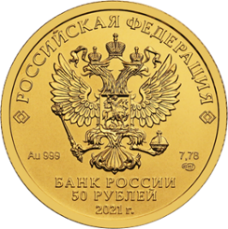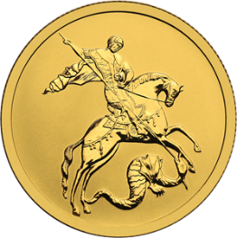
Номинал | 50 рублей
Качество | АЦ
Металл, проба | золото 999/1000
Масса общая, г | 7,89 (±0,10)
Содержание химически чистого металла не менее, г | 7,78
Диаметр, мм | 22,60 (±0,15)
Толщина, мм | 1,60 (±0,20)
Тираж, шт. | до 500 000
Аверс: в центре — рельефное изображение Государственного герба Российской Федерации, над ним вдоль канта — надпись полукругом: «РОССИЙСКАЯ ФЕДЕРАЦИЯ», обрамленная с обеих сторон сдвоенными ромбами, внизу под гербом: слева — обозначения драгоценного металла и пробы, справа — содержание химически чистого металла и товарный знак монетного двора, внизу в центре в три строки — надпись: «БАНК РОССИИ», номинал монеты: «50 РУБЛЕЙ», год выпуска: «2021 г.».
Реверс: рельефное изображение Георгия Победоносца на коне, поражающего копьем змея.
Авторы: Художники: Е.В. Крамская (аверс), А.В. Бакланов, народный художник России (реверс).
Скульпторы: А.А. Долгополова (аверс), А.В. Бакланов, народный художник России (реверс).
Чеканка: Московский и Санкт-Петербургский монетные дворы (ММД, СПМД).
Оформление гурта: 134 рифления.
Историко-тематическая справка: Начиная с XIII века на Руси и в соседних с ним государствах изображение Георгия Победоносца использовалось в качестве элементов государственной символики – на княжеских печатях, штандартах, гербах, монетах. Его изображение было элементом государственного герба Российской империи, присутствует оно и на государственном гербе Российской Федерации.

ОТДЕЛЬНЫЕ ВИДЫ МОНЕТ
В отличие от подделок существует еще несколько разновидностей монет, которые не являются оригинальными, но повторяют их идеологию.
Новодельная монета
Нередко по прототипу очень редкой для коллекционеров монеты на государственном монетном дворе чеканится экземпляр, полностью идентичный оригиналу или имеющий измененный гурт, дату или детали рисунка. Монеты новоделы. Такой экземпляр называется новоделом.
Монет данного типа существует огромное множество. С точки зрения инвестиций такую монету нельзя назвать подделкой, так как она является официальной копией и создается не для обмана, а для поддержания исторической ценности оригинала.
Реплика
Еще одной имитацией оригинала является реплика. Изготавливаются такие Реплика монеты-монеты из иных материалов, нежели подлинник, однако точно передают изображение оригинала. На репликах чеканятся специальные знаки, которые оповещают, что перед вами копия, либо не включаются в рисунок некоторые элементы, чтобы их легко можно было отличить от оригинальной версии. Чеканкой реплик занимаются частные лица, очень часто для сувениров и памятных подарков. Подделкой реплики также не считаются.
Монетный брак
К монетному браку относятся монеты, которые отличаются от других монет определенного выпуска следующими параметрами:
типом металла,
смещением изображения,
отсутствием гурта,
непрочеканенными элементами рисунка,
полосами от трещин в штампе,
соосностью аверса и реверса,
формой.
Однако данные нарушения внешнего облика монет не считаются подделкой, а наоборот, особо ценятся коллекционерами. В связи с этим в коллекционировании даже появилось новое направление – эрроризм.

Оборудование для работы с монетой
Устройства для подсчета монет делятся на два класса: стандартные и профессиональные:
Использование стандартных моделей возможно в учреждениях, где поток не превышает нескольких десятков тысяч монет в сутки. Аппараты работают без перерыва 2-3 часа, после чего их выключают во избежание поломок.
В организациях с увеличенным объемом работы и оборотом наличности, используются профессиональные устройства, функционирующие в течение суток без остановок. К таким организациям относят банковские кассы, монетные дворы, гипермаркеты или парки автомобилей.
Функции моделей для счета монет:
Автоматический старт при засыпке наличных в лоток приема;
Сортировка по номиналу;
Подключение к компьютеру для контроля.
Преимущества
preimushhestva
Счетчики монет имеют свои преимущества:
Возможность регулярно выводить на дисплей итог подсчета.
Общая сумма для каждого лотка.
Вывод итога.
Отображение информации на отдельных дисплеях, для удобства ее восприятия.
Фасовка монет по номиналу.
Проблемы в использовании
problemy
Осложнение эксплуатации возникает и у счетчиков монет:
При подсчете металлические деньги иногда застревают в лотках. Застрявшие монеты не учитываются в итоговых результатах, из-за чего приходится перезапускать проверку.
В некоторых моделях отсутствует функция автоматической загрузки.
Виды брака монет.

Для более детального изучения применяются точные весы и анализаторы сплава. К специализированным (и недорогим) приборам для анализа сплава относятся «ДеМон» (детектор монет) и «ДеМон-Ю» (рис. 2.1.11).
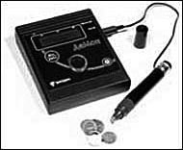
Рис. 2.1.11. Детектор сплава «ДеМон»
Изделие выпускается в двух модификациях. «ДеМон» – профессиональный прибор, позволяющий идентифицировать любые металлы и сплавы. Другая модификация – «ДеМон-Ю» представляет собой специализированный прибор для идентификации пробы драгоценных металлов. Он используется для демонстрации качества ювелирных изделий, идентификации монет, слитков, для быстрого обнаружения подделок, отличающихся от подлинных изделий составом материала. Существуют и другие, более точные приборы для определения содержания каждого металла в сплаве, однако их стоимость составляет десятки тысяч долларов.
По аналогии со счетчиками банкнот счетчики монеты принято делить на три основных категории исходя из их предназначения, технических и ценовых характеристик.
Для малых объемов наличности (офисный класс) – для небольших касс, магазинов, офисов и т. д. К ним относятся малопроизводительные недорогие (от 300 до 700 долл. США) счетчики, время работы которых составляет менее 4 часов в сутки. При более интенсивной эксплуатации машина начинает ошибаться, учащаются заторы монеты, быстро изнашиваются элементы транспортного тракта и снижается срок эксплуатации.
Для средних объемов наличности (средний класс) – для крупных магазинов и подразделений банков, не связанных с интенсивной обработкой денежной наличности. Время их непрерывной работы составляет до 8 часов в сутки (одну рабочую смену).
Для крупных объемов наличности (банковский класс) – для крупных кассовых центров или монетных производств. Время непрерывной эксплуатации счетчиков может достигать 22–23 часов в сутки.
Модели первой и второй категорий имеют скорость пересчета от 1500 до 3000 монет в минуту в зависимости от конкретной модели и фирмы-производителя. Они достаточно легкие и небольшие по размеру, емкость загрузочного лотка невелика (до 2000 монет). Счетчики монеты банковского класса имеют высокую скорость пересчета – свыше 3000 монет в минуту, мощный транспортный тракт, загрузочные бункеры большой емкости, специальные устройства и интерфейс для подключения к вспомогательным устройствам (конвейеры загрузки монеты, принтеры, упаковщики монеты и др.), а также к автоматизированным системам управления наличностью (Cash Management System – CMS).
Счетчики монеты офисного класса (модели Kobell 949 и М2, DoCash 903, JCM CS-20 и CS-25, SCAN COIN 303, Magner 915 и др.) (рис. 2.2.26) позволяют выполнять все необходимые операции по пересчету и отсчету заданного количества монет определенного номинала со скоростью до 2000–2500 монет/мин. с отбраковкой монет прочих номиналов, тем самым успешно заменяя ручной труд кассиров. Емкость загрузочного бункера таких счетчиков сравнительно невелика – 1500–3000 монет.
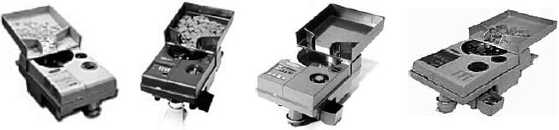
Рис. 2.2.26. Счетчики монеты Kobell 949, SCAN COIN 303, JCM CS-20 и Magner 915

Типичным представителем этого, впрочем, как и следующего, среднего класса являются счетчики DoCash 903 и 923 (рис. 2.2.27), появившиеся на российском рынке сравнительно недавно.
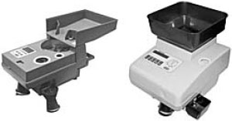
Рис. 2.2.27. Счетчики монеты DoCash 903 и 923
Большинство моделей офисного класса имеют хорошие эксплуатационные качества и функциональные возможности, отличаются компактностью и небольшим весом.
Функциональные возможности этих моделей позволяют осуществлять:
• стандартную фасовку или выбор заданного количества монет в диапазоне от 1 до 999 с помощью 10-разрядной клавиатуры;
• пересчет монет – как поштучно, так и по номиналу с определением суммы;
• автоматический реверс для устранения застрявшей монеты;
• автоматический останов при попадании монет, непригодных к дальнейшему использованию, и отбраковку монеты меньшего размера;
• имеется энергонезависимая память с тремя уровнями для отображения статистической информации: промежуточные итоги, общий итог и отдельный блок памяти для счета с фасовкой;
• загрузку с опрокидывающегося загрузочного лотка-крышки;
• имеются удобная ручка для переноски счетчика и крепления для мешков с отсортированными и отбракованными монетами (наряду со стандартной чашкой).
К счетчикам монеты среднего класса (рис. 2.2.28) помимо уже упомянутого DoCash 923 относятся модели Kobell 950 HF и Kobell CS2000, JCM CS-30, SCAN COIN 313, Magner 916 и 935 и другие. Они также позволяют выполнять все необходимые операции по пересчету и отсчету заданного количества монет определенного номинала с отбраковкой монет прочих номиналов, однако имеют большую емкость загрузочного бункера (около 4000 монет) и, как правило, более высокую скорость пересчета. В некоторых моделях имеются специальные механизмы с дополнительным электродвигателем, облегчающие поступление монеты из загрузочного отсека большой емкости в сортировочный отсек.
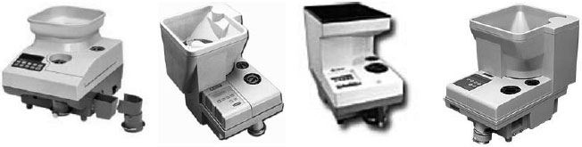
Рис. 2.2.28. Счетчики монеты Kobell CS2000, Kobell 950 HF, JCM CS-30 и Magner 916
Высокоскоростные многофункциональные счетчики/сортировщики монеты банковского класса, характерным представителем которых является модель Brandt/De La Rue 7500 Express (рис. 2.2.29), осуществляют как пересчет монет со скоростью до 4000 монет/мин., так и их последовательную сортировку.
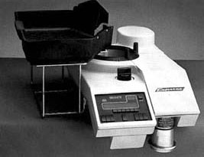
Рис. 2.2.29. Мощный счетчик/сортировщик монеты Brandt/De La Rue 7500 Express
Теоретически сортировку монеты можно выполнять и с помощью ранее рассмотренных счетчиков офисного и среднего класса. Однако на практике это вряд ли целесообразно. Последовательный пересчет на них занимает довольно много времени, монеты могут застревать, быстрее изнашивается транспортный тракт. С мощными машинами дело обстоит проще.
Такие машины могут подключаться к автоматизированным банковским системам (компьютерам, банковским терминалам и др.) через интерфейс RS-232, а к ним, в свою очередь, могут подключаться конвейерные загрузчики монет. Весьма полезной является также возможность отсчета необходимого количества монет на заданную сумму для выдачи клиенту.
Другим типичным представителем класса мощных счетчиков/сортировщиков монет является модель SC-3003 (рис. 2.2.30) производства SCAN COIN. Это настольный счетчик монет – бесшумный, быстрый, с повышенной надежностью. Функция автоматической остановки счетчика после прохождения последней монеты осуществляется встроенным электронным сенсором. Функция автореверса предотвращает заедания (заторы). Большое количество аксессуаров и 7 задаваемых вариантов сумм отсчета монет по количеству в упаковку (плюс один постоянный) обеспечивают высокую эффективность при расфасовке монет в бумажные гильзы и в мешки с различной вместимостью. Возможно использование различных загрузочных лотков, а также подключение интерфейса для связи с компьютером. Имеется ряд модификаций счетчика SC-3003.
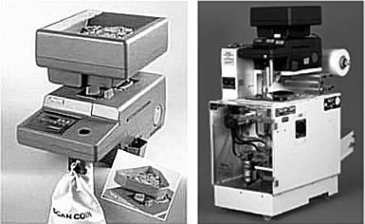
Рис. 2.2.30. Счётчик/сортировщик монеты SC-3003 отдельно и в составе упаковщика монеты (сверху).

ПРОДАЖА МОНЕТ ИЗ ДРАГОЦЕННЫХ МЕТАЛЛОВ ФИЗИЧЕСКИМ ЛИЦАМ
Требования Банка России к проведению КО операциям с драгметаллами на территории РФ представлены в Положении ЦБ РФ от 01.11.1996 № 50 «О совершении КО операциям с драгоценными металлами на территории Российской Федерации и порядке проведения банковских операций с драгоценными металлами» (с изменениями), Положение ЦБ РФ от29.12.2018 №630-П «О порядке ведения кассовых операций и правилах хранения, перевозки и инкассации банкнот и монеты Банка России в кредитных организациях на территории РФ»
Банк, совершающий операции с монетами, обеспечивает свободный доступ физических лиц к информации об ассортименте представленных к продаже монет, а также квалифицированную помощь и консультации по вопросам, связанным с монетами.
Операции по продаже монет из драгоценных металлов с клиентами физическими лицами осуществляются:
· за наличные денежные средства в валюте РФ;
· путем безналичного перечисления денежных средств по банковской карте.
При обращении клиента для покупки монет специалист-кассир
-выясняет у клиента, какие монеты он хочет приобрести;
- проверяет наличие интересующих клиента монет;
- информирует клиента о действующих ценах продажи на монеты;
- предупреждает клиента о том, что после передачи монет ему в руки в результате продажи обратный их возврат кассиру не производится;
- при продаже монет удовлетворительного и/или неудовлетворительного состояния информирует клиента об имеющихся недостатках данных монет и о том, что банк такие монеты обратно не покупает.
В случае согласия клиента с предложенными условиями специалист- кассир:
- уточняет у клиента способ оплаты приобретаемых им монет;
- просит предъявить клиента карту (если оплата – по банковской карте) и документ, удостоверяющий личность.
По операциям продажи монет за счет средств по банковской карте в момент проведения операции, оформляются: мемориальный ордер, а также расходный кассовый ордер. К мемориальным ордерам, прикладываются чеки электронного терминала, являющиеся подтверждением оплаты монет, путем безналичного перечисления денежных средств по банковской карте.
Операции регистрируются в кассовом журнале по расходу.
- в автоматическом режиме заполняет Контрольную ведомость по операциям с монетами и нумизматическими наборами;
- распечатывает Справку о проведении операций с монетами из драгоценных металлов (нумизматическими наборами из недрагоценных металлов) и расписывается в ней;
-выдает клиенту документ, удостоверяющий личность, карту и один экземпляр чека электронного терминала.
- получает наличные деньги (при продаже монет за наличные деньги);
-проверяет полноту внесенной клиентом суммы в оплату монет, а также соответствие выдаваемых монет записям в Контрольной ведомости и Справке;
-проводит визуальный осмотр монет, обращая внимание на соответствие внешнего вида монет критериям, отвечающим их состоянию;
-просит клиента провести осмотр приобретаемых монет и подтвердить, что претензий по качеству он не имеет;
-информирует клиента, что банк осуществляет покупку монет только «отличного» состояния в соответствии с правилами, установленными банком.
-Выдает клиенту монеты и справку.

ПОКУПКА МОНЕТ ИЗ ДРАГОЦЕННЫХ МЕТАЛЛОВ У ФИЗИЧЕСКИХ ЛИЦ
Помещения, в которых совершаются операции с драгоценными металлами, должны быть оборудованы в соответствии с требованиями Положения ЦБ РФ от29.12.2018 №630-П «О порядке ведения кассовых операций и правилах хранения, перевозки и инкассации банкнот и монеты Банка России в кредитных организациях на территории РФ», а также должны быть оснащены техническими средствами для измерения драгоценных металлов, соответствующих установленным техническим требованиям законодательства РФ. Порядок взвешивания и исчисления стоимости драгоценного металла определяется требованиями Инструкции Банка России от 30.11.2000г. №94–И «О порядке определения массы драгоценных металлов и драгоценных камней и исчисления стоимости в Банке России и кредитных организациях». Информация об установленных котировках на монеты и "Правила покупки монет из драгоценных металлов у физических лиц" размещаются в операционном зале банка в доступном для обозрения клиентами месте. Все операции с монетами производятся в присутствии физического лица. Взвешивание монет производится с точностью до 0,01 грамма, измерение геометрических размеров - до 0,1 мм. Расположение весов должно обеспечивать физическим лицам возможность визуального контроля за результатами взвешивания. Банк покупает у физических лиц только монеты отличного состояния. По распоряжению руководства Банка возможна покупка отдельных видов/наименований монет удовлетворительного и неудовлетворительного состояния при условии обеспечения их последующей реализации. Покупка монет совершается одним работником ВСП (кассовым/операционно- кассовым), имеющим стаж работы в системе Банка не менее 1 года либо уполномоченным (должностной инструкцией) на проведение оценки выкупаемых Банком монет. При обращении клиента для продажи монет работник, осуществляющий операции покупки монет:
-знакомит клиента с котировками покупки монет у физических лиц и правилами покупки монет у физических лиц;
-просит Клиента предъявить документ, удостоверяющий личность;
-проверяет внешний вид монет и оригинальную упаковочную комплектацию на соответствие имеющимся в его распоряжении специализированным материалам;
-проверяет наличие повреждений и дефектов на поверхности монет. При необходимости сверяет геометрические и весовые параметры монет по Таблице технических параметров монет из драгоценных металлов либо специализированным материалам;
-в случае отрицательного результата осмотра монеты возвращает монеты клиенту;
-заполняет в автоматическом режиме контрольную ведомость по операциям с монетами из драгоценных металлов и нумизматическими наборами;
-распечатывает справку по операции с монетами из драгоценных металлов (нумизматическими наборами). В случае единовременной продажи клиентом монет нескольких наименований в справке указывается информация по каждому наименованию продаваемых монет.
-выдает клиенту денежную наличность за выкупленные монеты, Справку и возвращает документ, удостоверяющий личность.
Для оценки состояния покупаемых у клиента дорогостоящих монет (массой чистого золота свыше 150 г, серебра - от 3000 г) работник ВСП, осуществляющий операции выкупа монет, дополнительно привлекает одного из работников ВСП, в обязанности которого входит проведение оценки выкупаемых монет. Указанные работники совместно проводят оценку монет, предъявленных клиентом, и при соответствии параметров монет установленным требованиям оформляют Заключение на монеты из драгоценных металлов с проставлением в ней своих подписей.
Данное правило распространяется и на оценку состояния покупаемой партии любых монет, общая стоимость которой по цене покупки превышает 100 тыс. руб., за исключением российских инвестиционных монет.
СОВЕРШЕНИЕ СДЕЛОК С МОНЕТАМИ ИЗ ДРАГОЦЕННЫХ МЕТАЛЛОВ С ЮРИДИЧЕСКИМИ ЛИЦАМИ.
Для совершения сделки продажи (покупки) монет Банк заключает с контрагентом разовый Договор продажи (покупки) монет. При покупке монет Банк оплачивает монеты по факту приема их в свое хранилище.
Для заключения Договора контрагент передает уполномоченному подразделению комплект документов, который затем передается на экспертизу в юридическую службу Банка - это копии учредительных документов, разрешительных документов на совершение операций с драгметаллами, доверенности, подтверждающие полномочия лиц от имени контрагента передавать и получать монеты, а также заключать сделки и др.
-Регистрация заключенных договоров покупки или продажи монет осуществляется сотрудником банка в соответствующем журнале.
-Контроль за перечислением/поступлением денежных средств контрагенту/от контрагента осуществляется сотрудником бухгалтерской службы, который при поступлении денежных средств делает отметку на договоре и передает его в уполномоченное подразделение.
-Уполномоченное подразделение банка направляет извещение о дате выдачи монет контрагенту, подписанное руководителем банка, филиала (уполномоченным им лицом), с приложением копии Договора.
-Прием/передача монет по сделке купли-продажи осуществляется в кассовом узле одной из сторон сотрудниками, уполномоченными на прием/передачу монет.
-Банк оформляет доверенности на прием/передачу монет и подписание акта приема-передачи в случае приема/передачи монет в хранилище контрагента.
Монеты принимаются/передаются на основании извещения уполномоченного подразделения или копии Договора путем поштучного визуального контроля монет, их пересчета и сличения полученных данных с данными, указанными в Договоре.
При приеме монет для их оприходования в хранилище ценностей оформляется приходный кассовый ордер отдельно на монеты, находящиеся в обращении и отдельно на монеты старых образцов.
-К указанным ордерам на общую сумму стоимости монет следует прилагать документ (копию документа), содержащий информацию по принимаемой партии, необходимую для ведения аналитического учета по монетам (опись, копия договора, копия спецификации и т.п.).
-Монеты из драгоценных металлов учитываются в специальных книгах учета.
При выдаче монет из кладовой ценностей оформляются кассовые ордера.
Выдача монет в кассовом узле осуществляется на основании расходных кассовых ордеров на общую сумму выдаваемых монет:
- по номиналу - для монет, находящихся в обращении,
- по цене приобретения без учета входного (уплаченного ранее) НДС - для монет старых образцов.
К указанным ордерам на общую сумму стоимости монет следует прилагать документ (копию документа), содержащий информацию по выдаваемой партии, необходимую для ведения аналитического учета по монетам.
Оформление кассовых ордеров при приеме/выдаче монет через кассовый узел осуществляется бухгалтерским работником банка.
По окончании приема-передачи составляются 3 экз. акта приема-передачи. Один экземпляр акта остается у контрагента, один экземпляр - у сотрудников Банка, осуществляющих прием-передачу монет, третий экземпляр направляется сотруднику Банка, совершающему бухгалтерское сопровождение сделки.
Если при осуществлении приема/передачи партии монет обнаруживается какое-либо несоответствие условиям заключенной сделки, это несоответствие фиксируется в Акте по факту обнаружения несоответствия (дефектов) при приеме/передаче монет, который подписывается сотрудниками сторон, уполномоченными осуществлять прием-передачу монет. Акт составляется в 3 экземплярах:
1-й экземпляр остается у контрагента;
2-й экземпляр - у сотрудников Банка, осуществляющих прием-передачу монет;
3-й экземпляр - сотруднику, совершающему бухгалтерское сопровождение сделки.
Копии составленных при приеме-передаче актов направляются сотрудниками банка, осуществившими прием/передачу монет, в уполномоченное подразделение.
Выдача монет по сделке купли-продажи может также осуществляться непосредственно в операционной части банка, филиала на основании отметки об этом на копии договора руководителя банка, филиала или уполномоченного им лица.
Кассир предлагает представителю контрагента предъявить паспорт и доверенность на получение монет, оформленную согласно договору;
оформляет расходный кассовый ордер (РКО)на общую сумму выдаваемых монет:
- по номиналу - для монет, находящихся в обращении,
- по балансовой цене (цене приобретения) - для монет старых образцов;
-расписывается в РКО, предлагает представителю контрагента расписаться в РКО;
-передает кассиру договор, доверенность и расходный кассовый ордер.
-получает паспорт, проверяет соответствие выдаваемых монет записям в доверенности, договоре и расходном кассовом ордере и расписывается в нем;
-выдает представителю юр. лица монеты и возвращает паспорт, в случае отсутствия претензий к полученным монетам предлагает представителю контрагента написать на обратной стороне доверенности "Указанные в договоре № ___ от __ ___ г. монеты получены полностью, претензий не имеется", расписаться и поставить дату получения монет.
Совокупность требований действующих стандартов к техническим параметрам монет из драгоценных металлов и особенности их художественного оформления представляют собой вполне достаточный арсенал как для надежной защиты этих монет от фальсификаций, так и для определения их подлинности.

ФАЛЬШИВОМОНЕТНИЧЕСТВО
Подделка монет в узком смысле этого понятия – незаконное изготовление монет или переделка подлинных монет в целях их продажи в качестве редких нумизматических образцов.
Фальшивомонетничество – незаконное изготовление монет и внедрение их в обращение под видом подлинных для извлечения дохода.
Признаки подлинности монет из драгоценных металлов.
Современная монета из драгоценного металла является изделием довольно высокой сложности.
Во-первых, это — художественное произведение, скульптура малой формы, на ней зачастую изображены портреты, фигуры людей, животных, различные объекты с высокой степенью сходства с оригиналами.
Во-вторых, высокоспециализированное, строго стандартизированное чеканное производство обеспечивает высококачественное оформление поверхностей монеты с соблюдением строго заданных технических и геометрических параметров, их единообразия для всего тиража.
Совокупность этих особенностей создает значительные трудности для фальшивомонетчиков.
1.
Как выявить подделку?
Главными параметрами для выявления подделки, если вы не профессионал, становятся:
вес (у подделок он меньше),
качество исполнения гурта (у подделок его или нет, или в плохом состоянии),
состояние буртика,
звук при падении (у подделок он глухой).
Как отличить поддельную старинную монету Список не ограничивается только этими пунктами, так как профессионалы выявляют фальшивые монеты также и по наличию миниатюрных клейм, четкости изображения и общим дефектам тиража. Самым надежным способом считается спектральный анализ.
Более «жестким» методом становится использование азотной кислоты: подделка, выдающая себя за старые оригинальные монеты, при погружении в нее просто разрушится.
Старые монеты из недрагоценных металлов, датированные оригинальным годом, не должны блестеть, будто они были только что изготовлены. Для подделок характерен сильный блеск и использование белого или никелевого сплава вместо серебра.
Метод гидростатического взвешивания.
Гидростатическое взвешивание монеты. Выявление подделки из драгоценного металла можно осуществить определением пробы сплава. Точно рассчитать пробу монеты без ее повреждения позволяет метод гидростатического взвешивания. Он заключается в определении веса монеты в воздухе и в воде. Разница в граммах численно равна объему монеты в кубических сантиметрах. Данная методика применима только для двухкомпонентных сплавов. При наличии третьего элемента пробу определить таким способом невозможно.
Классификация состояния монет.
Для монет разного возраста несколько разные допуски по состоянию, например современные монеты или монеты позднего Советского Союза оцениваются намного жестче нежели монеты Царской России.
Стоит обратить внимание, что иногда как состояние монеты ставят Proof, это не совсем верно, так как Proof это технология очень высококачественной чеканки. Но с другой стороны монеты Proof всегда продаются в капсулах и никогда не попадают в оборот и, как правило, их состояние просто великолепное.
В нумизматике принято определять состояние монет согласно следующей классификации:
Сокращенное обозначение | Расшифровка обозначения | Пример 5 копеек Екатерины II | Пример 3 копейки СССР | Описание
G | Good / Слабое | 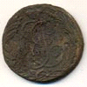 | 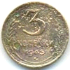 | Однозначно можно сказать что это за монета, но детали рельефа сохранились едва читаемые.
VG | Very Good / Удовлетворительное | 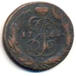 | 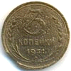 | Монета сильн потерта, изношена или повреждена. Можно прочитать около 25% рисунка.
F | Fine / Хорошее | 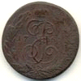 | 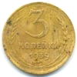 | Обычно различимо приблизительно 50 % оригинальных деталей рисунка монеты.
VF | Very Fine / Очень хорошее | 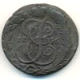 | 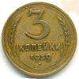 | Монеты состояния VF имеют некоторую потертость, а мелкие детали рисунка сглажены.
XF | Extremely Fine / Отличное | 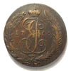 | 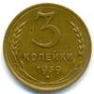 | Соответствие состоянию монеты XF предполагает хорошее различение 90-95% процентов рельефа, потертости весьма не значительные.
AU | About Uncirculated / Почти не была в употреблении | 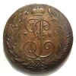 | 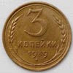 | Практически идеальное состояние монеты, но все же если поискать то можно найти небольшие царапины или потертости. Скорее всего, монета была в обороте, но практически сразу попала к коллекционеру и была изъята из оборота.  К данному классу относятся, так называемые, мешковые монеты (когда на монетном дворе монеты укладывают в мешки и они в них доставляются в банки или нумизаматические магазины).
UNC / АЦ | Uncirculated / Не была в обращении / Анциркулейтед | 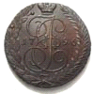 | 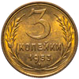 | Идеальное состояние, без каких либо признаков нахождения монеты в обороте.
Способы подделки монет.
Современные фальшивые монеты получаются при помощи одного из следующих способов изготовления.
Литье в специальные формы. Данные формы, называемые клише, имитируют аверс. В форму вливается сплав, а после застывания монета покрывается ценным металлом или краской, имитирующей его цвет. Современные технологии электролиза и центробежного литья позволяют производить фальсификат с четким рельефом и отсутствием пузырьков. Единственное, что их выдает – это отличие веса фальшивой монеты от оригинальной.
Чеканка при помощи штемпеля-подражателя. Штемпель создается по образцу оригинала профессиональным резчиком. Данный метод довольно трудоемкий и дорогой, поэтому применяется для редких экземпляров.
Чеканка при помощи старого штемпеля, отработавшего свое. Монеты, полученные таким способом, отличаются нечеткими линиями и изъянами.
Механическая доработка. Корректируя некоторые элементы монеты, мошенники получают из обычных монет настоящие раритеты. В ход идет спиливание знаков, подгравировка, припайка букв и многое другое.
При подделке монет Гальванопластика. Оттиски монет, изготавливаемые из пластичной массы, покрывают токопроводящим материалом и помещают в электролит. Пропуская через раствор электрический ток, наращивают слой металла на слепке, после чего удаляют слепки и соединяют между собой металлические стороны при помощи спайки. Таким способом получаются качественные копии, которые трудно визуально отличить от оригинала.
Копии чеканки. При помощи лазера в пластмассовой форме вырезается точная копия оригинала, который сканируется на компьютере. Данная методика сегодня считается одной из самых точных, но даже она не может обмануть выявление фальшивых монет при помощи спектрального анализа.
Поддельная патина.
Красивый налет на старых медных и серебряных монетах придает ей особое очарование. Такое окисление поверхности монеты называется патина. Патина на серебряной монете, именно она становится гарантом подлинности экземпляра.
Однако не стоит думать, что появляется она при неправильном хранении. Все как раз наоборот. Только старение в хороших условиях обеспечивает появление красивой уникальной патины. Кроме декоративной составляющей такая пленка на поверхности монеты защищает ее от дальнейшего окисления.
Мошенники учитывают тот фактор, что монеты со временем покрываются патиной, и используют специальные средства для ее искусственного создания. Искусственное окрашивание монеты с целью ее состаривания называется патинированием (оксидированием)
Патинирование может проводиться несколькими способами: запеканием в духовке, обжиганием паяльной лампой, окуриванием, нанесением кислоты, отбеливателей и серосодержащих химикатов.
Более длительными способами создания патины становятся выдержка под солнечными лучами или завертывание в копировальную бумагу. Чтобы заретушировать блестящую поверхность подделки, мошенники прибегают и к такому способу, как вымачивание монеты в горячей дистиллированной воде, смешанной с медным купоросом и марганцовкой. Все эти изощрения, хотя и делают монету менее блестящей, но не прибавляют ей стоимости.

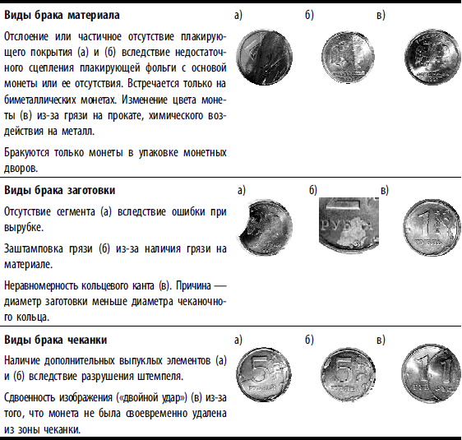
ЗАКЛЮЧЕНИЕ.
Пока эмиссия новых монет экономически выгодна — то есть стоимость металла, изготовления и транспортировки превышает их номинал, банк сам заинтересован в том, чтобы такие монеты чеканить — оседание части таких монет даже незначительно сдерживает инфляцию.
Но со временем деньги обесцениваются, и чеканка новых монет становится убыточной. При этом заменить их более дешевыми в производстве бумажными деньгами нельзя — наиболее ходовые купюры быстрее изнашиваются, а значит приходится чаще их изымать из оборота и печатать новые.
Каким бы обманчивым не был внешний вид поддельной монеты, всегда существуют методы выявления ее фальсификации. Главное, знать особенности каждой из них. А в случае с редкими экземплярами доверять дело по проверке монеты профессиональным нумизматам.
Начинающему нумизмату очень желательно иметь в своем арсенале следующие инструменты: Подробный каталог монет с полным описанием интересующих коллекционера экземпляров и их качественными цветными фотографиями. В каталоге содержится не только описание аверса и реверса, но и физико-химические характеристики, такие, как сплав монеты, ее вес и т.д. Электронные весы необходимы для определения точного веса исследуемого экземпляра и сверки его с указанной в каталоге массой. Увеличительное стекло поможет изучить все мелкие детали изучаемого экземпляра с его описанием и фотографией в каталоге. Спектрометр. Такой прибор крайне необходим в работе с редкими и дорогими монетами – наиболее подделываемыми, кстати. Он помогает определить наличие примесей в металле, тем самым вычислив фальшивку.
Цвет и блеск металла также могут многое рассказать о денежке. Слишком яркий блеск для достаточно старой монеты – признак излишней полировки. Может присутствовать искусственная патина, однако её подлинность установить под силу только экспертам. Сколы, потертости, повреждения гурта могут поведать о составе металла, из которого изготовлена монетка. Порой отчетливо видно, что монета лишь покрыта благородным металлом, а внутри присутствует какой-нибудь недорогой сплав. Конечно, встречаются такие монетные браки, как «перепутки по металлу», когда медные монеты, к примеру, по ошибке чеканились из латуни, но это случалось очень нечасто, возможные браки также зафиксированы и описаны в каталогах, поэтому всегда держите справочники под рукой. Обратите внимание на состояние буртика. Если он не резко выражен, кажется стёртым или слишком обтекаемым, это может быть признаком, что монету не чеканили, а просто отливали. Грешат фальшивомонетчики и механической доработкой деталей аверса или реверса. Особенно это касается монет с множеством разновидностей, некоторые из которых являются раритетами.

